RIFLESSI

Istituto Luce Cinecittà
presenta

IL MARE
DELLA
NOSTRA STORIA

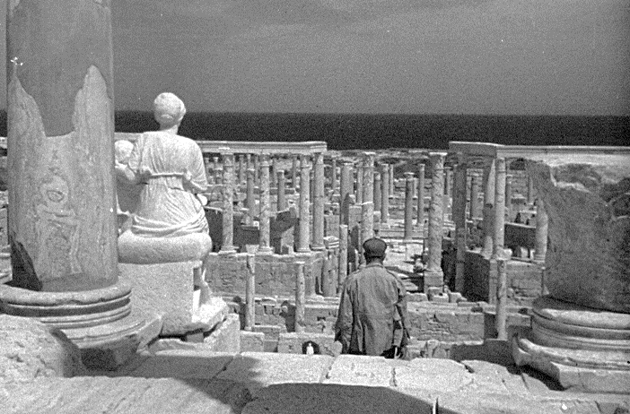

di
Giovanna Gagliardo

Una produzione e una distribuzione
Istituto Luce Cinecittà

Ufficio stampa Istituto Luce Cinecittà
Marlon Pellegrini
T.: +39 06 72286407 – M.: +39 334 9500619 m.pellegrini@cinecittaluce.it

Il mare della nostra storia – Credits

soggetto e regia Giovanna Gagliardo
fotografia Niccolò Palomba, Mohamed Taer Ben Khalifa
montaggio Annalisa Forgione
in collaborazione con Patrizia Penzo
montaggio del suono Marco Furlani

ricerche Nathalie Giacobino, Cecilia Spano
archivi audiovisivi Archivio Storico Istituto Luce, Rti – Mediaset, Teche Rai
archivi fotografici Archivio Storico Istituto Luce, La Stampa,
Società Geografica Italiana Onlus

archivi fotografici privati di Hiba Shalabi, Annamaria Cancellieri, Marina Cicogna,
Claudia Fellus e Iris Raccah Fellus , Giovanna Ortu,
Venera Peritore, Antonino Occhipinti,
Francesco Paolo Trupiano, David Zard e Patrizia Tomasich, Laura Riccetti

produttore esecutivo Maura Cosenza

una produzione e una distribuzione
Istituto Luce Cinecittà

con
Annamaria Cancellieri
Antonio Chichiriccò
Marco Chichiriccò
Marina Cicogna
Claudia Fellus
Iris Raccah Fellus
Felice Fortuna
Luigi Goglia
Antonino Occhipinti
Giovanna Ortu
Venera Peritore
Giuseppe Perrone
Cesare Romiti
Francesco Paolo Trupiano
David Zard

con l’amichevole contributo di
Hiba Shalabi

Italia, 2018
Colore e b/n (riprese e repertorio)
94’

Crediti non contrattuali

Il mare della nostra storia – Sinossi

Logline

C'è un luogo che guarda l'Italia e che dall'Italia è costantemente guardato. Uno sguardo fatto di brame, di scontri di incontri e di seduzioni. Uno sguardo che ha significato l'inferno della guerra, e l'eden di una nuova piccola patria.
Questo luogo è la Libia.
Il film, attraverso immagini d'archivio toccate dall'incanto, sequenze d'attualità entrate nella memoria, testimonianze d'eccezione, ne racconta la storia ricca e tumultuosa, e di più: racconta perché e come questa storia riguardi in modo non marginale, e forse profondo, l’Italia e gli italiani.

Sinossi

Due date:
5 ottobre 1911 - La Regia Marina italiana impone la resa alla guarnigione turca di Tripoli e occupa la città.
È la prima tappa dell’impresa coloniale italiana.

20 ottobre 2011 - A Sirte viene catturato e ucciso Gheddafi.

In questi cento incredibili anni e non solo, si crea, si sviluppa, si incrina si ricompone e si scompone il rapporto tutto speciale fra l’Italia – o per meglio dire gli italiani – e i libici o – per meglio dire – i tripolini.
Un rapporto appassionato e controverso dove, insieme alla storia con la S maiuscola (con la sua ferocia colonialista ma anche con le sue lungimiranti intuizioni inclusive) si sviluppa un romanzo parallelo fatto di tante piccole storie quotidiane vissute da diverse comunità che convivono insieme pacificamente.
Sono italiani, ebrei, arabi, piccoli imprenditori, artigiani, commercianti , mondani internazionali e uomini d’affari che vivono gomito a gomito in un miscuglio di interessi e di passioni che li fa sentire tutti figli di una cultura comune e mediterranea.

Il film, attraverso una serie di testimonianze, di racconti, di ricordi, ma anche di ricostruzioni storiche e di eccezionali filmati dell’Archivio Storico dell’Istituto Luce, cerca di riprendere il filo di quel “rapporto particolare” che ha fatto del “bel suol d’amore” non solo il luogo della nostra spesso riprovevole memoria coloniale, ma anche il “luogo della bellezza e della felicità” per molti italiani che ci sono nati e che vi hanno vissuto.

Il mare della nostra storia – Giovanna Gagliardo

Regista. È una delle autrici italiane che hanno esplorato con più sensibilità la psiche femminile e il ruolo della donna nella società.
Si avvicina al cinema in qualità di sceneggiatrice e aiuto regista del grande cineasta ungherese Miklòs Jancsò, in particolare per La Pacifista (1971), satira di costume a sfondo politico interpretato da Monica Vitti; La tecnica e il rito (1972) film Tv sull’adolescenza e l’apprendistato alla tirannìa del giovane Attila; Roma rivuole Cesare (1973) sorta di peplum ambientato in Numidia all’epoca della morte di Cesare e infine Vizi Privati Pubbliche Virtù (1976) lettura erotica del delitto di Mayerling che valse a lei e al regista una condanna per oscenità.
Esordisce alla regia nel 1977 con Maternale, lettura psicologico - simbolica del rapporto madre-figlia. Protagonista Carla Gravina.
Nel 1982 gira il noir Via degli Specchi con Milva, Nicole Garcia, Heinz Bennent presentato in concorso al Festival di Berlino
Caldo Soffocante, ambientato nella torrida Roma dei mondiali di calcio del 1990, con Christine Boisson, Ennio Fantastichini e Gabriele Ferzetti inaugura la Quinzaine des Realisateurs di Cannes nel 1991.
Dagli anni Novanta in poi si dedica brillantemente al documentario e dopo Viva l’Italia (1994) e Che colpa abbiamo noi (1997) torna alle tematiche femminili realizzando Bellissime, storia del Novecento italiano ricostruito attraverso una lunga galleria di donne che hanno contribuito a fare la nostra storia. Il film , diviso in due Parti, viene presentato a Venezia nella sezione Orizzonti: nel 2004 (Bellissime Parte Prima) e nel 2006 (Bellissime Parte Seconda)
Nel 2007 ha lavorato per l’Istituto Luce ricostruendo con i materiali di repertorio una storia del costume e della Moda italiana fino agli anni sessanta: L’abito di domani.
2009: Vittime, un documentario sugli Anni di Piombo.
2011: Venti Anni, docu-fiction che racconta attraverso due testimonianze personali venti anni della nostra storia recente: dalla caduta del Muro di Berlino al fallimento Lehman Brothers.
2015: Le Romane (storie di donne e di quartieri). Una serie di ritratti femminili (da Lina Cavalieri ad Anna Magnani) ambientati nei quartieri e fra i vicoli romani dove sono nate o vissute.

